[山东省立医院血液科论文遭质疑，两项国家自然科学基金资助项目受关注](https://mp.weixin.qq.com/s?__biz=Mzk0ODcwOTAyMQ==&mid=2247498476&idx=1&sn=af6dede23ae04f8ab8024780a94aa3a3&chksm=c27216f154606d22d5d06676059a82b54e0cdba15f05f7069bbabbebb543469646f00ed0232a&scene=126&sessionid=1743524470)

柯南君[柯南科研](javascript:void(0);)2025-03-31 10:47:42浙江

Conan scientific research

**质疑资讯**

**科研诚信**

**撤稿披露**

2018 年，一篇题为 “Overexpression of IL - 9 induced by STAT3 phosphorylation is mediated by miR - 155 and miR - 21 in chronic lymphocytic leukemia” 的论文发表于《Oncology Reports》期刊。

该论文作者来自山东大学附属省立医院血液科，分别是 Na Chen、Lili Feng、Huiting Qu、Kang Lu、Peipei Li、Xiao Lv，通讯作者为 Xin Wang 。

论文信息

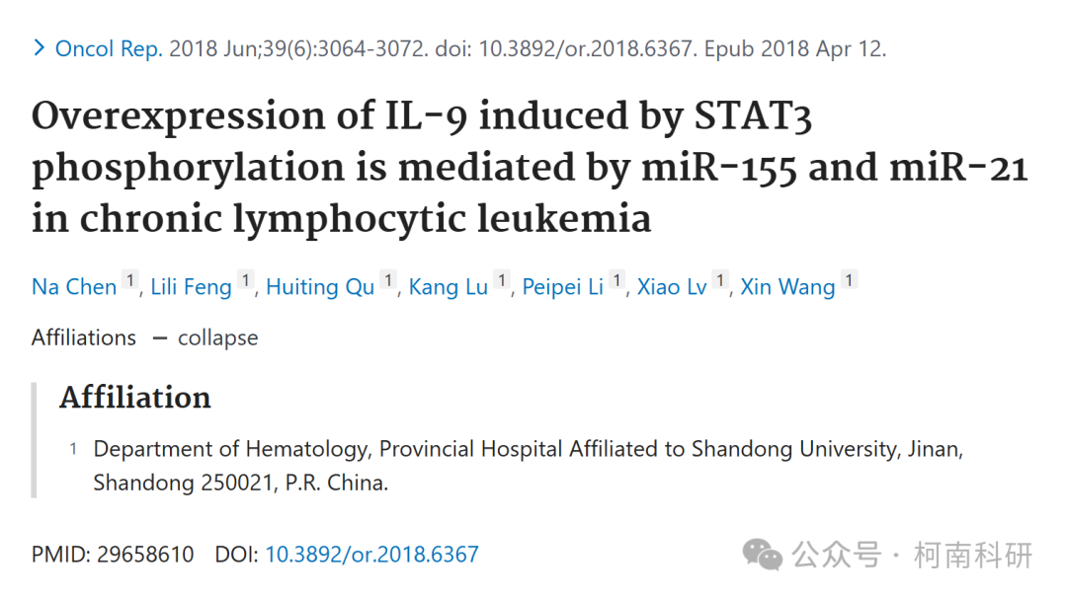

发表期刊

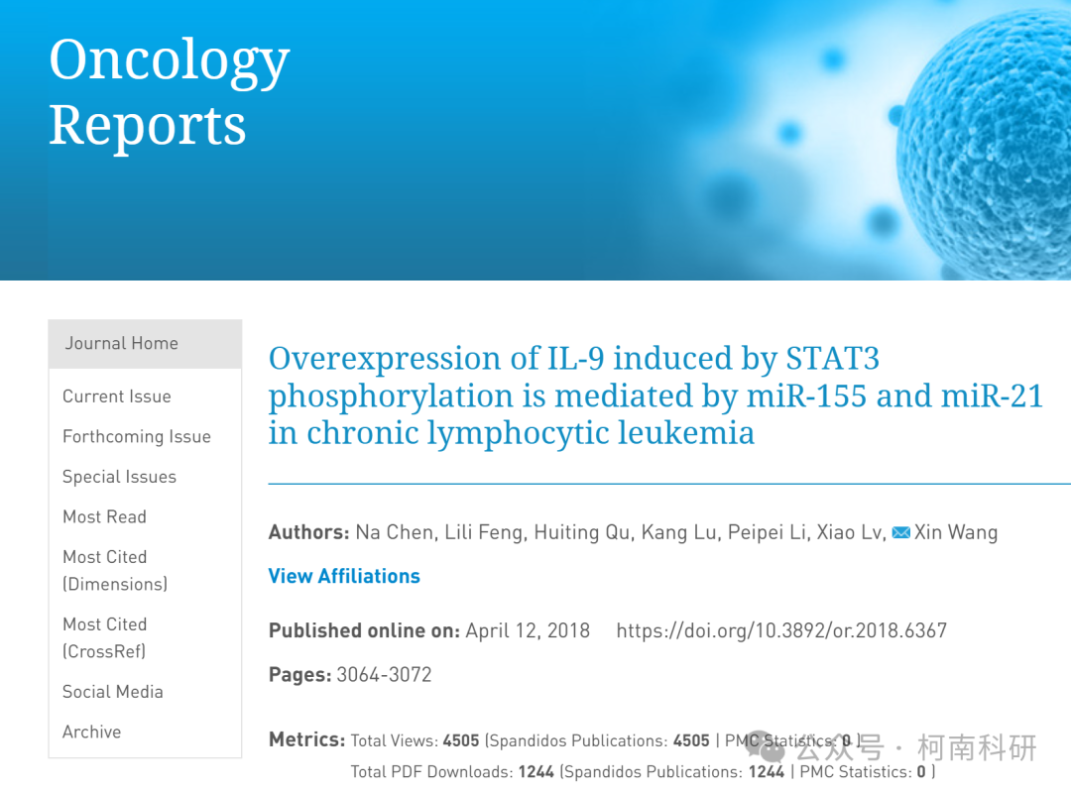

质疑内容

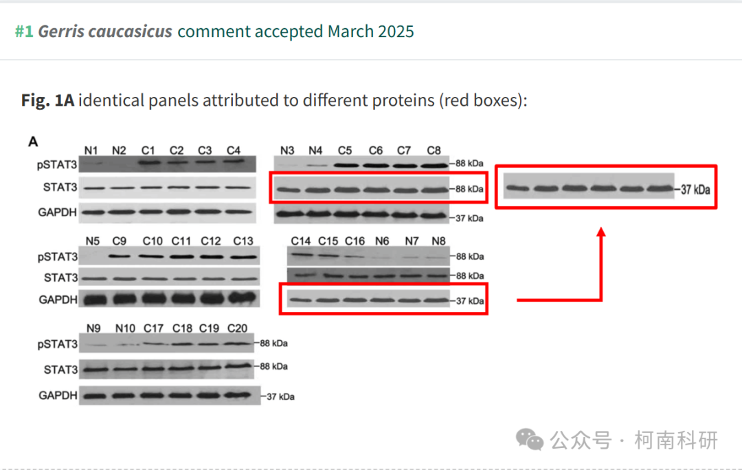

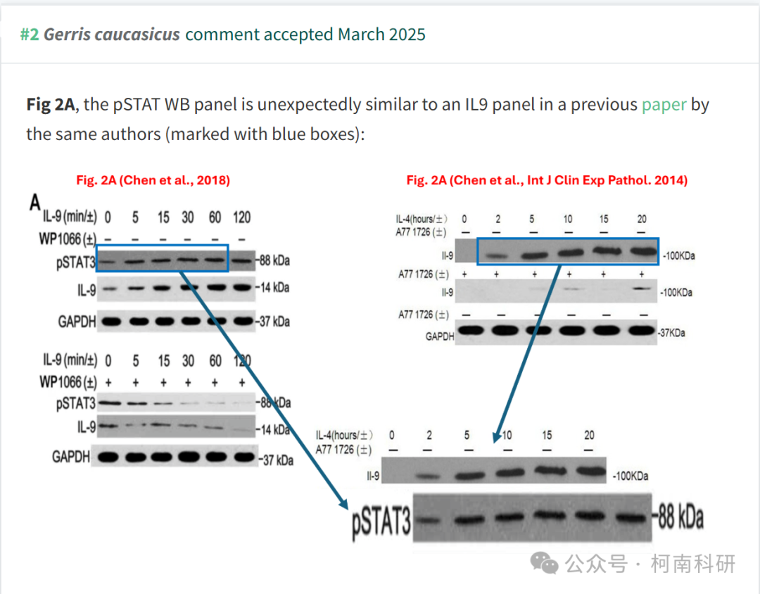

作者回应

针对所提出的质疑，尚未见到作者在www.pubpeer.com上的回应内容。

参考信息：https://pubpeer.com/publications/27FEE8A2FE016EF476EB051016B879

免责声明：信息来源于Pubpeer、Pubmed及相关期刊，提及人名均为音译！

对于文章内容的真实性、完整性、及时性本公众号不做任何保证或承诺，仅供读者参考！

如有侵权，请及时联系公众号后台！

**END**

**柯南科研  
关注最新科研生态，追踪撤稿文量，营造良好科研氛围**

